**KARAKTERISTIKE PROLJEĆA**

 



SUNCE JAČE GRIJE.

SNIJEG SE OTOPIO I POSTAJE SVE TOPLIJE.

VRIJEME JE PROMJENLJIVO.

[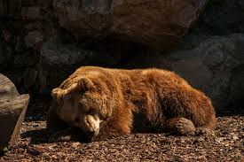](https://www.google.hr/url?sa=i&url=https://zoona.hr/zoonimljivosti/spava-ti-se-mozda-si-i-ti-zivotinja-koja-spava-zimski-san/&psig=AOvVaw0AFSylxSnvmtjwTyNjpzAS&ust=1614459067354000&source=images&cd=vfe&ved=0CAIQjRxqFwoTCICzqoG3iO8CFQAAAAAdAAAAABAJ)

ŽIVOTINJE KOJE SPAVAJU ZIMSKI SAN POČINJU SE BUDITI.

[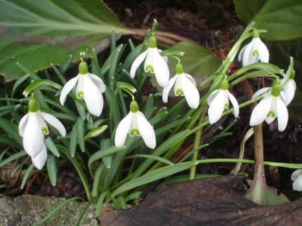](https://sites.google.com/site/cvijece10)[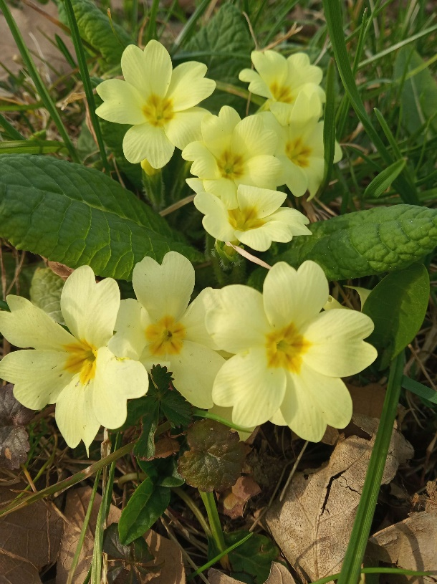](https://www.google.hr/url?sa=i&url=http://www.essenceofcroatia.com/hr/blog/340-10-najpoznatijih-vjesnika-proljeca&psig=AOvVaw0RmsuEJG3V-Qp4DYd-IWPi&ust=1614459209404000&source=images&cd=vfe&ved=0CAIQjRxqFwoTCIj0ydW3iO8CFQAAAAAdAAAAABAJ)

VISIBABA JAGLAC

NA LIVADAMA I U ŠUMI RASTE PRVO PROLJETNO CVIJEĆE. ZOVU SE VIJESNICI PROLJEĆA.

[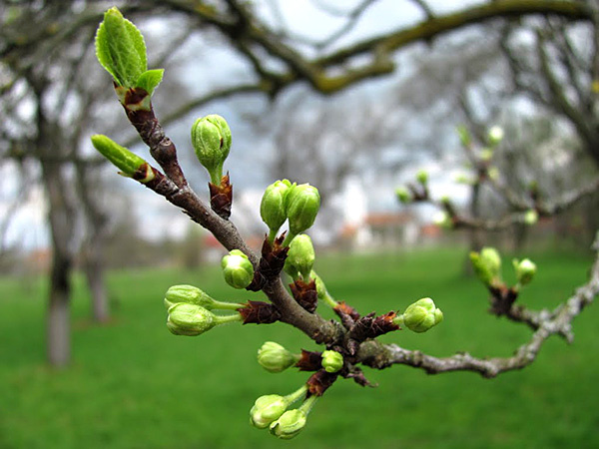](https://www.google.hr/url?sa=i&url=https://portalosuma.com/2016/05/31/gemoterapija-lijecenje-uz-pomoc-mladica-i-pupoljaka-drveca/&psig=AOvVaw15rZEse_2QNDCfUS9UPSY_&ust=1614459811799000&source=images&cd=vfe&ved=0CAIQjRxqFwoTCLidrtK5iO8CFQAAAAAdAAAAABAD)

NA GRANAMA DRVEĆA POČINJU NICATI PRVI PUPOLJCI LIŠĆA.

Ako ste u mogućnosti izađite s djetetom u šetnju. Potičite ga da promatra okolinu. Pitajte ga koje godišnje doba završava u mjesecu ožujku, a koje počinje. Kakvo je vrijeme danas. Ako imate u blizini pokažite mu neku granu na stablu/grmu koje je počelo pupati, visibabu i jaglac. Zajedno pročitajte tekst (dijete neka gleda slike). Možete nekoliko puta.